新 书 推 荐
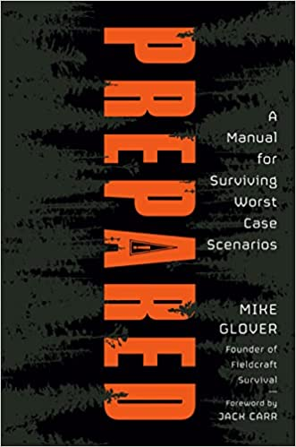
中文书名：《做好准备：一部生存指南》
英文书名：PREPARED: A Manual for Surviving Worst Case Scenarios
作 者：Mike Glover, with a foreword by Jack Carr
出 版 社：Penguin/Portfolio
代理公司：ANA/Lauren Li
页 数：256页
出版时间：2023年6月
代理地区：中国大陆、台湾
审读资料：电子稿
类 型：自助

内容简介：

大多数人认为，为灾难做好准备意味着储备好即食食物并在后院搭建地堡式掩护体，但在这个车祸横行、充斥着自然灾害、电网故障和全球流行疾病的现实世界中，上述方法作用不大，你依然容易受其影响。《做好准备》颠覆了当今偏执的生存智慧，教给你准备工作的基本技能，不仅有助于你建立情境意识，实现更大的灵活性，而且还将帮助你建立有韧性的心理和精神习惯。

迈克·格洛弗（Mike Glover）在美国陆军、特种部队以及作为中央情报局的政府承包商工作了20年，在生存的艺术和科学方面培训了成千上万的男人、女人和家庭。在这本书中，他告诉你如何：

•利用你的大脑化学反应来消除冻结反应，提高你在危机中的压力承受能力

•通过学习如何在日常生活中使用必要的食物、水、用品、急救和弹药来加固你的家

•为你的车辆配备足够的急救设备，以便你能够在救护车到来之前对受伤做出反应，从而极大增加你在事故中的生存机会

本书借鉴了格洛弗在战斗中和现实世界中最可怕的经历，表明几乎没有任何灾难比真正有准备的人更强大。对格洛弗来说，要想在灾难中生存不能害怕危机，而是创造更具韧性的习惯，以便准备好应对任何可能发生的事情。

忠实、庞大的粉丝群体：格洛弗将在他所有的网络平台上向50多万粉丝推广这本书，其中包括9万名电子邮件列表订阅者、5万名Locals上的订阅者和43.2万名YouTube订阅者。

高知名度、专业书籍背书人：格洛弗与独立媒体中的一些大人物合作。畅销惊悚小说《终极名单》的作者杰克·卡尔（Jack Carr）已承诺为该书撰写前言，乔·罗根（Joe Rogan）已口头承诺在其播客中推荐该书，以及Black Rifle Coffee已承诺在其时事通讯（330万订阅者）中宣传该书，并在新书发布期间举办演讲活动。

强大的公众演讲平台：格洛弗将在其每月两次的演讲活动中销售这本书，这些活动吸引了多达300人的人群，其中包括越来越多的女性和家庭观众。

作者简介：
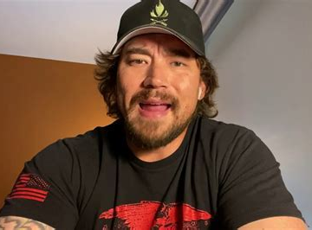
迈克·格洛弗（Mike Glover）是Fieldcraft Survival公司的创始人兼首席执行官，该公司生产高档户外装备和服装，并提供枪械、生存、机动、医疗和备灾方面的培训课程。此前，他在美国陆军和特种部队共服役了20年。他拥有美国军事大学国土安全和危机管理学士学位，曾在中央情报局担任政府承包商，在危险情况下保护政府官员。

感谢您的阅读！
请将反馈信息发至：版权负责人
Email：Rights@nurnberg.com.cn
安德鲁·纳伯格联合国际有限公司北京代表处
北京市海淀区中关村大街甲59号中国人民大学文化大厦1705室, 邮编：100872
电话：010-82504106, 传真：010-82504200
公司网址：http://www.nurnberg.com.cn
书目下载：http://www.nurnberg.com.cn/booklist_zh/list.aspx
书讯浏览：http://www.nurnberg.com.cn/book/book.aspx
视频推荐：http://www.nurnberg.com.cn/video/video.aspx
豆瓣小站：http://site.douban.com/110577/
新浪微博：安德鲁纳伯格公司的微博_微博 (weibo.com)
微信订阅号：ANABJ2002


